POSIT-HEMI
« Evaluation de protocoles de positionnement avec du matériel adapté au fauteuil roulant (FR) chez des patients hémiplégiques suite à un accident vasculaire cérébral »

Recherche interventionnelle qui ne comporte que des risques et des contraintes minimes
Code Projet : GHIV0417– N° ID-RCB : 2019-A01759-48

PROTOCOLE
Version nº 1-0 du 21/06/2019

Promoteur : | Centre Hospitalier René-Dubos
Promoteur : | 6 avenue de l’Ile de France CS 90079
Promoteur : | 95303 CERGY-PONTOISE Cedex
Investigateur coordonnateur : | Dr Nadine PELLEGRINI
Investigateur coordonnateur : | Groupe Hospitalier Intercommunal du Vexin  Site d’Aincourt - Parc de la Bucaille, 95510 AINCOURT
Investigateur coordonnateur : | Tél : 01.34.79.44.75 / Fax : 01.34.79.44.49
Investigateur coordonnateur : | Email : nadine.pellegrini@ght-novo.fr
Suivi et monitoring : | Unité de Soutien à la Recherche Clinique du CH de Pontoise
Suivi et monitoring : | Responsable : Maryline DELATTRE
Suivi et monitoring : | Tel : 01.30.75.41.31 / Email : maryline.delattre@ght-novo.fr
Suivi et monitoring : | Chef de projet : Véronique DA COSTA
Suivi et monitoring : | Tel : 01.30.75.50.69 / Email : veronique.dacosta@ght-novo.fr
Méthodologie : | Pr Philippe AEGERTER
Méthodologie : | GIRCI IdF - UFR Médecine Paris-Ile-de-France-Ouest Université Versailles St-Quentin
Méthodologie : | Tel : 01.49.09.58.86 / Email : philippe.aegerter@uvsq.fr
Analyses statistiques : | Dr Philippe MICHEL
Analyses statistiques : | Centre Hospitalier René Dubos
Analyses statistiques : | Tel : 01.30.75.45.57 / Email : philippe.michel@ght-novo.fr
PAGE DE SIGNATURE DU PROTOCOLE
« Evaluation de protocoles de positionnement avec du matériel adapté au fauteuil roulant (FR) chez des patients hémiplégiques suite à un accident vasculaire cérébral »
Version 1-0 du 21/06/2019
La recherche sera conduite conformément au protocole et aux dispositions législatives et réglementaires en vigueur.
Investigateur Coordonnateur :
Nadine PELLEGRINI | Date : .......... / .......... / 20..........
Service de SRR | Signature :
Groupe Hospitalier Intercommunal du Vexin  Site d’Aincourt – Parc de la Bucaille  95510 AINCOURT | Signature :
Promoteur de l’étude :
Alexandre AUBERT | Date : .......... / .......... / 20..........
Directeur Général  Centre Hospitalier René-Dubos  6 avenue de l’Ile de France CS 90079  95303 CERGY - PONTOISE Cedex | Signature :
Investigateur Principal :
Nom – Prénom :  ____________________________________ | Date : .......... / .......... / 20..........  Signature :

RÉSUMÉ DU PROTOCOLE
Promoteur | Centre Hospitalier René-Dubos
Titre | Évaluation de protocoles de positionnement avec du matériel adapté au fauteuil roulant (FR) chez des patients hémiplégiques suite à un accident vasculaire cérébral (AVC)
Titre abrégé | POSIT-HEMI
Investigateur coordonnateur | Dr. Nadine PELLEGRINI, médecin MPR Groupement Intercommunal du Vexin
Objectif principal | Évaluer le degré de rétroversion du bassin à court terme des patients hémiplégiques suite à un AVC, utilisateurs de fauteuil roulant, selon deux protocoles de positionnement au FR comparativement à la pratique habituelle soit l’absence de matériel de positionnement.
Objectifs secondaires | - Évaluer comparativement l’évolution posturale à court terme lors d’un parcours standardisé, sous 3 protocoles de positionnement au FR dont la pratique habituelle, des items suivants :  - « Bascule postérieure du bassin» dit Rétroversion du bassin  - L’ « Inclinaison du tronc »  - L’ « Obliquité du bassin »  - Comparer à la fin d’un parcours standardisé, réalisé selon 3 protocoles de positionnement, les items suivants:  - L’ « Inclinaison du tronc »  - L’ « Obliquité du bassin »  - Évaluer comparativement la satisfaction du patient, selon le protocole de positionnement  - Évaluer comparativement la capacité du patient à réaliser le parcours, selon le protocole de positionnement  - Évaluer comparativement la tolérance et la sécurité du matériel
Critère d’évaluation principal | Le degré de rétroversion du bassin sera évalué par le score MCPAA 2.0 après la réalisation de chaque parcours.
Critères d’évaluations secondaires | - Le degré d’évolution (après-avant) lors d’un parcours, évalué par cotation avec le score MCPAA 2.0, des items suivants :  - «Bascule postérieure du bassin » dit Rétroversion du bassin  - L’ « Inclinaison du tronc »  - L’ « Obliquité du bassin »  - Le degré, évalué par cotation avec le score MCPAA 2.0 à la fin d’un parcours, des items suivants :  - L’ « Inclinaison du tronc »  - L’ « Obliquité du bassin »  - La satisfaction du patient par un questionnaire de type Likert à la fin de chaque parcours  - La réalisation intégrale du parcours, comprenant la manipulation d’objet  - Le recueil des évènements indésirables
Plan expérimental | Étude prospective, interventionnelle, multicentrique, contrôlée et randomisée, en ouvert
Qualification | Recherche impliquant la personne humaine avec risques et contraintes minimes (Jardé 2).
Critères d’inclusion | - Patient hémiplégique par AVC  - Hospitalisé dans un service de Soins de Suites et Réadaptation (SSR) en provenance directe d’un service de MCO (neurologie, neurochirurgie ou réanimation)  - Dont la sortie du service est programmée (retour à domicile, maison d’accueil spécialisée, maison de retraite, USLD, …)  - Patient pour lequel le choix du 1er fauteuil roulant doit être fait  - Propulsant le FR avec la main et/ou le pied valide(s)  - Consentement libre, éclairé et écrit  - Régime de sécurité sociale (bénéficiaire ou ayant droit)
Critères de non inclusion | - Bonne récupération de la marche (score à l’échelle FAC>3)  - FR choisi avec une double main courante  - Impossibilité de propulser le FR de façon autonome  - Trouble cognitif empêchant la bonne compréhension des consignes  - Autre pathologie pouvant interférer avec ce protocole (pathologie rachidienne, obésité morbide (IMC >40), …)
Calendrier de la recherche | Durée d’inclusion : 12 mois  Durée de suivi des patients : 2 mois  Durée totale de la recherche : 14 mois
Nombre de centres | 6 centres :  - Groupement Hospitalier Intercommunal du Vexin, Aincourt  - Centre Sainte Barbe, Fouquières les Lens  - CRRF - La Chataigneraie, Menucourt  - Institut Régional de Réadaptation, Lay Saint Christophe  - Centre l’ESPOR, Lille  - Hôpital Rangueil, Toulouse
Nombre de sujets prévus | 24 sujets au total, mesurés 3 fois et répartis également entre 6 séquences de passation des 3 conditions permettant de mettre en évidence une différence absolue de 40% de patients bien positionnés (20 % vs 60%) pour une puissance de 80 % et un risque alpha bilatéral de 1,7 %; selon la correction de Bonferroni nécessitée par les 3 comparaisons possibles.
Procédures/Actes pour la Recherche | Le patient sera évalué avant et après la réalisation d’un parcours standardisé avec l’échelle MCPAA 2.0.  Le patient effectuera le parcours 3 fois dans des conditions différentes :  - Condition (1) : FR avec coussin en mousse standard seul dénommé FR standard  - Condition (2) : FR standard + dossier et coussin de positionnement  - Condition (3) : FR standard +dossier et coussin de positionnement + ceinture  La randomisation déterminera la séquence de réalisation des 3 conditions.  Au total, 6 groupes de randomisation.  Les possibilités de séquence de réalisation sont :
  Groupe |  | Parcours 1 | Parcours 2 | Parcours 3
  1 | 1,2,3 | FR standard | FR standard + dossier + coussin | FR standard + dossier + coussin + ceinture
  2 | 1,3,2 | FR standard | FR standard + dossier + coussin + ceinture | FR standard + dossier + coussin
  3 | 2,3,1 | FR standard + dossier + coussin | FR standard + dossier + coussin + ceinture | FR standard
  4 | 2,1,3 | FR standard + dossier + coussin | FR standard | FR standard + dossier + coussin + ceinture
  5 | 3,1,2 | FR standard + dossier + coussin + ceinture | FR standard | FR standard + dossier + coussin
  6 | 3,2,1 | FR standard + dossier + coussin + ceinture | FR standard + dossier + coussin | FR standard

Table des matières

1. Justification de la recherche 10
1.1. Etat actuel des connaissances 10
1.2. Justification de la recherche et hypothèse 11
1.3. Respect du protocole, de la réglementation et la législation en vigueur 11
2. Objectifs 11
2.1. Objectif principal 11
2.2. Objectifs secondaires 11
3. CRITERES D’EVALUATION 12
3.1. Critère d’évaluation principal 12
3.2. Critères d’évaluation secondaires 12
4. PLAN EXPERIMENTAL 13
4.1. Type d’étude 13
4.2. Description des procédures pour limiter les biais 13
4.2.1. Biais de sélection 13
4.2.2. Biais de confusion 13
4.2.3. Biais de mesure 13
4.3. Calendrier de la recherche 13
4.3.1. Potentiel patients des centres : 14
4.3.2. Calendrier de la recherche : 14
4.4. Schéma 15
4.5. Règles d’arrêt 15
5. POPULATION 16
5.1. Critères d’inclusion 16
5.2. Critères de non inclusion 16
6. DEROULEMENT DE LA recherche 17
6.1. Visite J0 - Inclusion 17
6.2. Modalités de randomisation 18
6.3. Visite V1 19
6.3.1. Mise au fauteuil et matériel de positionnement 19
6.3.2. Réalisation des parcours 19
7. actes et examens 20
8. materiel recommandé 21
8.1. Fauteuil roulant 21
8.2. Matériel de positionnement 21
9. Risques 22
10. aspects statistiques 22
10.1. Justification statistique du nombre de sujets 22
10.2. Description des méthodes statistiques prévues 22
10.3. Statistiques descriptives 23
10.4. Analyse principale 24
10.5. Analyses secondaires 24
10.6. Populations d’analyse 24
10.7. Critère statistique d’arrêt de l’étude 25
10.8. Méthode de prise en compte des données manquantes ou non valides 25
10.9. Gestion des modifications apportées au plan initial d’analyse 25
11. gestion des donnees 25
11.1. Données considérées comme données source 25
11.2. Données recueillies 25
11.3. Modalités de recueil des données 26
11.4. Circuit des données 26
11.5. Droits d’accès aux données et documents sources 26
11.6. Conservation des documents et des données 26
12. contrôle ET ASSURANCE DE LA QUALITE 27
12.1. Qualification des intervenants 27
12.2. Assurance de la Qualité 27
12.3. Contrôle qualité 27
12.4. Comité de pilotage 28
13. ASPECTS ETHIQUES ET LEGAUX 28
13.1. Modalités d’information et accord des patients 28
13.2. Avis du Comité de Protection des Personnes 28
13.3. Traitement des données à caractère personnel – Déclaration CNIL 29
13.4. Responsabilités du promoteur 29
13.5. Rapport final de la recherche 29
13.6. Assurance 29
14. règles relatives à la publication 29
15. Références de la littérature 30
16. ANNEXES 31
16.1. Annexe 1 : Liste des Investigateurs 31
16.2. Annexe 2 : Mesure du Contrôle Postural Assis de l’Adulte 2.0 (MCPAA 2.0) 32
16.3. Annexe 3 : Questionnaire de satisfaction 36

Justification de la recherche

Etat actuel des connaissances
L’accident vasculaire cérébral (AVC) est la première cause de handicap moteur dans les pays industrialisés (1) ; en France il y a environ 130 000 AVC par an (1). Lorsque la marche n’est pas ou peu fonctionnelle, le choix d’un fauteuil roulant (FR) manuel personnel devient nécessaire. Quinze pour cent des personnes disant avoir fait un AVC ont besoin d’un fauteuil roulant pour se déplacer d’une pièce à une autre à leur domicile (2), ce qui est concordant avec une autre étude (3) qui retrouve 87% de personnes autonomes pour la marche après un AVC. Comme le décrit B. Engström dans son livre : « l’assise ergonomique », l’utilisation d’un FR entraîne des troubles posturaux que l’on peut améliorer. Ces troubles posturaux peuvent entraîner des douleurs, des déformations orthopédiques et des escarres. Le positionnement est défini comme l’acte visant à placer une personne dans une position donnée au moyen d’aides techniques à la posture. Quelques rares publications parlent de l’amélioration de la rétroversion du bassin chez l’hémiplégique grâce à un coussin de positionnement (4,6). Les fabricants ont produit de nombreux types de matériel de positionnement. Cependant il n’y a à ce jour pas de recommandation nationale des bonnes pratiques sur le positionnement au FR des patients hémiplégiques suite à un AVC.
Une étude préliminaire menée dans notre service a montré que sur 31 patients hémiplégiques par AVC (récent ou séquellaire), tous présentaient des troubles posturaux : 97% avaient une rétroversion du bassin, 87% une obliquité du bassin, 68% une inclinaison thoracique. Quatre-vingt-un pour cent des patients présentaient des douleurs rachidiennes et/ou ischiatiques lors de la station assise au fauteuil roulant. La plupart des patients que nous avons revus à 3 mois ont été améliorés sur la posture et sur les douleurs par le positionnement au fauteuil roulant. Les patients présentant un AVC récent, pour lesquels le choix du premier fauteuil roulant était fait, ont été plus améliorés que les AVC séquellaires qui utilisaient depuis plusieurs années déjà un fauteuil roulant. Cependant cette étude d’évaluation des pratiques professionnelles a un niveau de preuve insuffisant pour valider un protocole de positionnement dans cette population : Il s’agit d’une étude monocentrique, la sélection des patients est empirique, il n’y a pas de groupe témoin, le recul du suivi des patients est faible, le mode de propulsion du fauteuil roulant est variable. Elle présente également des faiblesses techniques : certains patients n’ont pas acquis le matériel, d’autres ont refusé de venir à la consultation de suivi.

Justification de la recherche et hypothèse
Cette étude va être la première étude prospective, interventionnelle, multicentrique, contrôlée et randomisée qui permettrait d’évaluer avec un haut niveau de preuve l’intérêt d’un protocole de positionnement au FR sur la diminution des troubles posturaux. Cela pourrait ouvrir la voie à un guide des bonnes pratiques en France, pour le positionnement au FR des patients hémiplégiques suite à un AVC.

Respect du protocole, de la réglementation et la législation en vigueur
Les investigateurs s’engagent à respecter et suivre le protocole de l’étude. Ils s’engagent également à respecter les textes réglementaires et législatifs en vigueur; relatifs à la recherche clinique et plus précisément aux recherches interventionnelles impliquant la personne humaine, qui ne comportent que des risques et des contraintes minimes (Article L1121-1-2° du CSP).

Objectifs

Objectif principal
Évaluer le degré de rétroversion du bassin à court terme des patients hémiplégiques suite à un AVC, utilisateurs de fauteuil roulant, selon deux protocoles de positionnement au FR comparativement à la pratique habituelle soit l’absence de matériel de positionnement.

Objectifs secondaires
- Evaluer comparativement, à court terme lors d’un parcours standardisé, l’évolution (après - avant) posturale sous trois protocoles de positionnement au FR dont la pratique usuelle, sur les items:
    - « Bascule postérieure du bassin » dit rétroversion du bassin
    - « Inclinaison du tronc »
    - « Obliquité du bassin »
- Comparer les items à la fin du parcours standardisé dans chaque protocole de positionnement:
    - « Inclinaison du tronc »
    - « Obliquité du bassin »
- Évaluer comparativement la satisfaction du patient, selon le protocole de positionnement
- Évaluer comparativement la capacité du patient à réaliser le parcours, selon le protocole de positionnement
- Évaluer comparativement la tolérance et la sécurité du matériel

CRITERES D’EVALUATION

Critère d’évaluation principal
Le critère de jugement principal est le degré de rétroversion du bassin évalué par le score MCPAA 2.0 à la fin de chaque parcours standardisé. Le score étant compris entre 0 (pas de rétroversion) et 3 (rétroversion sévère). Le patient réalisera 3 parcours, un avec son fauteuil roulant sans matériel de positionnement, un autre avec le matériel de positionnement (coussin + dossier) et un avec le matériel de positionnement ainsi que la ceinture.

Critères d’évaluation secondaires
- Seront évalués par cotation avec le score MCPAA 2.0 (Mesure du Contrôle Postural Assis de l’Adulte 2.0):
    - Le degré d’évolution (après-avant) de la rétroversion du bassin lors d’un parcours
    - Le degré d’évolution (après-avant) de l’inclinaison latérale du tronc lors d’un parcours
    - Le degré d’évolution (après-avant) de l’obliquité du bassin lors d’un parcours
    - Le degré de l’inclinaison latérale du tronc à la fin de chaque parcours
    - Le degré de l’obliquité du bassin à la fin de chaque parcours
Le score de chaque mesure sera compris entre 0 et 3.
- Satisfaction du patient: questionnaire de type Likert (4 modalités), renseigné à la fin de chaque parcours à 3 items portant sur la facilité de déplacement, le confort au fauteuil, la douleur lors du déplacement
- Capacité à réaliser la totalité du parcours, dont la manipulation d’objet qui est facilitée par une bonne posture (critère binaire)
- Recueil des évènements indésirables (EI)

PLAN EXPERIMENTAL

Type d’étude
Recherche impliquant la personne humaine avec des risques et contraintes minimes (Jardé catégorie 2). Etude prospective, interventionnelle, multicentrique, contrôlée et randomisée, le sujet étant son propre témoin sous 3 conditions, en ouvert.
La randomisation sera établie à l’avance selon un ratio 1:1:1:1:1:1 entre les diverses séquences de passation, stratifiée par centre, équilibrée par bloc. En pratique, la randomisation reposera sur un module informatisé, centralisé et accessible par internet sous protection de mot de passe, développé spécifiquement pour l’étude.

Description des procédures pour limiter les biais

Biais de sélection
Une étude multicentrique avec critères de sélection simples et standardisés permettra de limiter les biais de sélection.
Dans chaque centre, sera tenu un registre anonyme des patients éligibles non inclus, précisant la date et le motif de non inclusion, afin d’établir un diagramme de flux (recommandation CONSORT).
Une analyse en intention de traiter est prévue.

Biais de confusion
Le sujet est son propre témoin sous les 3 conditions dont la séquence de passation est aléatoire.

Biais de mesure
Afin de limiter les biais de mesure il est prévu de réaliser un parcours d’épreuve standardisée et l’évaluation du retentissement sur la posture à l’aide du score obtenu par la Mesure du Contrôle Postural Assis de l’Adulte 2.0 (MCPAA 2.0). Il n’est pas possible de réaliser cette mesure en aveugle, le matériel de positionnement devant rester en place.

Calendrier de la recherche
Cette étude est prévue sur une durée de 14 mois. La période d’inclusion est estimée à 12 mois et la durée de participation des patients sera d’environ un ou deux mois, c’est-à-dire le délai entre l’inclusion et la livraison du fauteuil personnel du patient ainsi que de son matériel de positionnement. La réalisation des parcours se déroulera sur une journée.

Potentiel patients des centres :
N° | Etablissement | Potentiel du centre / an
01 | Groupement Hospitalier Intercommunal du Vexin - Aincourt | 12
02 | Centre Sainte Barbe - Fouquieres Les Lens | 6
03 | CRRF - La Chataigneraie - Menucourt | 7
04 | Institut Régional de Réadaptation - Lay Saint Christophe | 5
05 | Centre L’ESPOIR - Lille | 18
06 | Hôpital Rangueil, Toulouse | 5

Calendrier de la recherche :
 | J0  Décision de sortie de SSR | V1  Livraison du matériel (HDJ)
Information et consentement* | Méd
Validation des critères d’inclusion et de non-inclusion* | Méd
Randomisation * |  | Méd
Données médicales | Méd | Méd
Evaluation de l’autonomie (FAC) | Méd | Méd
MCPAA 2.0. au fauteuil roulant après déplacement sur 10 m | Ergo
Evaluation de la forme des ischions * | Ergo
Evaluation de la réductibilité des déformations sur plan dur * | Ergo
Mesure de l’angle poplité côté hémiplégique * | Ergo | Ergo
Mesures anthropométriques | Ergo
Choix Modèle FR et matériel positionnement | Ergo
MCPAA 2.0 avant et après le parcours en condition 1** |  | Ergo
MCPAA 2.0 avant et après le parcours en condition 2** |  | Ergo
MCPAA 2.0 avant et après le parcours en condition 3** |  | Ergo
Satisfaction du patient dans les 3 conditions* |  | Méd
Evénements indésirables* | Méd | Méd
*Actes spécifiques à la recherche
**L’ordre des conditions de réalisation du parcours est aléatoire

Méd : Médecin - Ergo : Ergothérapeute

Schéma

Pause
(1h)

Pause
(1h)
J0
V1
Décision de sortie du SSR
Inclusion
Randomisation
MCPAA 2.0 au fauteuil + sur plan dur
Choix du matériel
Mise au fauteuil roulant personnel
Modalités de réalisation des parcours ordre défini par la randomisation :
1 – FR standard
2 – FR + dossier et coussin de positionnement
3 – FR + dossier et coussin de positionnement + ceinture
3ème parcours
Réalisation de la MCPAA 2.0 avant et après chaque parcours
Réalisation de trois parcours
2ème parcours
1er
parcours
parcours
Groupe de randomisation
Bras 1 – 1.2.3Bras 4 – 2.1.3
Bras 2 – 1.3.2Bras 5 – 3.1.2
Bras 3 – 2.3.1Bras 6 – 3.2.1

Règles d’arrêt
Sortie prématurée d’étude :
- Retrait de consentement
- Décision de l’investigateur
- Perdus de vue
- Impossibilité de réaliser l’évaluation

Les patients peuvent interrompre leur participation à la recherche s’ils le désirent, à tout moment et quelle qu’en soit la raison, ou sur décision de l’investigateur.
L’investigateur devra notifier dans le dossier médical la date de retrait de consentement le cas échéant. Les données pourront être recueillies sur le CRF jusqu’à cette date.
Toute sortie prématurée d’essai fera l’objet d’une notification de la part de l’investigateur sur le cahier d’observation.
Pour les patients considérés comme perdus de vue, le cahier d’observation devra être rempli jusqu’à la dernière visite effectuée. L’investigateur fera tout son possible pour contacter les patients et pour connaître la raison de sortie d’essai et son état de santé.
Les patients sortis de l’étude ne peuvent pas être inclus à nouveau dans l’étude.

Règles d’arrêt de la recherche
L’étude pourra être arrêtée sur décision motivée du promoteur et/ou d’une instance réglementaire en vigueur. Les patients en cours d’étude continueront alors d’être pris en charge hors protocole dans le cadre de leurs suivis cliniques habituels.

POPULATION

Critères d’inclusion
- Patient hémiplégique par AVC
- Hospitalisé dans un service de Soins de Suites et Réadaptation (SSR) en provenance directe d’un service de MCO (neurologie, neurochirurgie ou réanimation)
- Dont la sortie du service est programmée (retour à domicile, maison d’accueil spécialisée, maison de retraite, USLD,…)
- Patient pour lequel le choix du 1er fauteuil roulant doit être fait
- Propulsant le FR avec la main et/ou le pied valide(s)
- Consentement libre, éclairé et écrit
- Régime de sécurité sociale (bénéficiaire ou ayant droit)

Critères de non inclusion
- Bonne récupération de la marche (score à l’échelle FAC>3)
- FR choisi avec une double main courante
- Impossibilité de propulser le FR de façon autonome
- Trouble cognitif empêchant la bonne compréhension des consignes
- Autre pathologie pouvant interférer avec ce protocole (pathologie rachidienne, obésité morbide (IMC > 40), …)

DEROULEMENT DE LA recherche

Visite J0 - Inclusion
Le médecin investigateur rencontrera les patients pour lesquels une décision de sortie du service de soin de suite et de réadaptation (SSR) aura été prise. Après vérification des critères d’inclusion et de non-inclusion, le médecin informera le patient de l’étude à l’aide de la note d’information spécifique.
En cas d’accord le patient et le médecin signeront un formulaire de consentement. L’étude prévoit la possibilité d’inclure des patients sous tutelle. Dans ce cas le tuteur légal sera informé et son consentement sera recueilli.
Le patient sera considéré comme inclus dans l’étude après recueil d’un consentement éclairé.
Chaque patient sera saisi dans l’eCRF ce qui permettra d’obtenir un code d’identification pour chaque patient sous la forme :
|___|___| - |___|___| - |___|___|
N° centre - N° patient – Initiales (N/P)

Lors de cette visite, plusieurs examens seront réalisés par l’ergothérapeute. Le patient sera alors installé sur le fauteuil roulant du centre investigateur :
- Mesure du contrôle postural assis sur le fauteuil roulant à l’aide du MCPAA 2.0 (scores entre 0 et 3) après un déplacement en fauteuil roulant d’au moins 10 mètres
- Évaluation de la forme des ischions
- Evaluation de la réductibilité des déformations sur plan dur:
  - Une déformation est dite réductible (R) si elle disparait complètement avec l’installation sur un plan dur, que ce soit :
    - Spontanément
    - ou après une manipulation à la main par le thérapeute (mais dans ce cas la déformation ne revient pas après la manipulation)
  - Elle est dite semi – réductible (SR) dans 2 cas de figure qui sont à préciser:
    - Disparition complète de la déformation après manipulation à la main par le thérapeute, mais la déformation se reproduit quand on lâche le patient
    - Amélioration partielle de la déformation avec l’installation sur un plan dur
  - Elle est dite fixée (F) quand la déformation ne disparait pas, même avec la manipulation par la main du thérapeute
- Mesure de l’angle poplité du côté hémiplégique
- Mesures anthropométriques du patient

A l’issue de cette visite, des essais de matériel seront faits dans le service, ce qui permettra au médecin et à l’ergothérapeute de choisir le fauteuil roulant ainsi que le matériel de positionnement adapté au patient et d’en faire les fiches de mesure.

Modalités de randomisation
L’investigateur prendra connaissance de l’ordre des conditions de réalisation du parcours en réalisant la randomisation sur un cahier d’observation électronique (eCRF). La randomisation se fera au plus tard le jour de la visite V1.
Les conditions de réalisation du parcours :
- Condition (1) : FR avec coussin en mousse standard seul dénommé FR standard
- Condition (2) : FR + dossier et coussin de positionnement
- Condition (3) : FR +dossier et coussin de positionnement + ceinture

Au total il y a 6 séquences possibles, soit un jeu complet de carrés latins orthogonaux, la randomisation entre ces 6 groupes étant équiprobable :
Groupe |  | Parcours 1 | Parcours 2 | Parcours 3
1 | 1,2,3 | FR standard | FR standard + dossier + coussin | FR standard + dossier + coussin + ceinture
2 | 1,3,2 | FR standard | FR standard + dossier + coussin + ceinture | FR standard + dossier + coussin
3 | 2,3,1 | FR standard + dossier + coussin | FR standard + dossier + coussin + ceinture | FR standard
4 | 2,1,3 | FR standard + dossier + coussin | FR standard | FR standard + dossier + coussin + ceinture
5 | 3,1,2 | FR standard + dossier + coussin + ceinture | FR standard | FR standard + dossier + coussin
6 | 3,2,1 | FR standard + dossier + coussin + ceinture | FR standard + dossier + coussin | FR standard

Visite V1

Mise au fauteuil et matériel de positionnement
Pour les patients inclus, cette visite correspond à la date d’installation du matériel de positionnement sur le fauteuil roulant personnel du patient (qui peut avoir été livré auparavant).
Deux cas de figure peuvent se présenter, à la réception du matériel (fauteuil roulant et matériel de positionnement):
- le patient est encore hospitalisé, dans ce cas la visite aura lieu avant sa sortie
- le patient est sorti du service alors le patient reviendra en HDJ afin de réaliser la visite V1
Le jour de visite, le médecin réalisera une évaluation de l’autonomie puis le matériel de positionnement sera installé en fonction de la randomisation.

Réalisation des parcours
Le patient réalisera, sur une journée, 3 fois le même parcours mais dans des conditions différentes, l’ordre étant défini par la randomisation:
- Installation du matériel si nécessaire (selon la randomisation)
- Installation du patient sous la surveillance de l’ergothérapeute qui l’aide si besoin
- Déplacement libre dans l’établissement (10 minutes)
- Réglage du matériel si besoin (inclinaison, hauteur du dossier …)
- Réinstallation du patient sous la surveillance de l’ergothérapeute qui l’aide si besoin
- Bilan postural réalisé par le MCPAA 2.0 par l’ergothérapeute
- Déplacement libre dans l’établissement (10 minutes)
- Parcours imposé :
- Faire un 8 autour de 2 plots distants de 20 mètres pendant 5 minutes
- S’approcher d’une chaise, enlever un objet posé sur cette chaise
- Pause de 5 minutes
- Refaire un 8 autour de 2 plots distants de 20 mètres pendant 5 minutes
- Evaluation de la posture sur les 3 items du MCPAA 2.0 :
- « Bascule du bassin » dit Rétroversion du bassin
- « Obliquité du bassin »
- « Inclinaison du tronc »
- Evaluation de la satisfaction du patient envers le matériel :
- En ce qui concerne la facilité de déplacement
- En ce qui concerne la douleur au fauteuil
- En ce qui concerne le confort au fauteuil
A vérifier auprès avec statisticien : 4 ou 5 items ?
□ Très satisfait | □ Satisfait | □ Plus ou moins satisfait | □ Mécontent | □ Très mécontent

- La capacité à réaliser le parcours, notamment à enlever l’objet, sera recueillie
La réalisation d’un parcours dure environ heure, l’installation du patient étant prise en compte.
Un intervalle d’au moins une heure sera laissé au patient entre 2 conditions de parcours afin qu’il puisse se reposer.
Une fois que le patient aura réalisé le parcours sous les 3 conditions, sa participation à l’étude sera terminée.
Le patient rentrera au domicile avec son fauteuil roulant ainsi que son matériel de positionnement commandé dans le cadre du soin.

actes et examens
Mesure du Contrôle Postural Assis de l’Adulte 2.0 (MCPAA version 2.0)
L’instrument utilisé dans notre étude pour évaluer nos critères de jugement (le degré de rétroversion du bassin, l’inclinaison latérale du tronc et l’obliquité du bassin) sera le MCPAA, version 2.0, publié en 2007 par l’institut de réadaptation en déficience physique de Québec. (cf. Annexe 2)
Une formation à l’utilisation de cet instrument est prévue auprès de l’ergothérapeute référent, lors de la mise en place de l’étude sur chaque site investigateur. Une attention particulière sera faite concernant les directives générales à respecter pour faire l’évaluation, le matériel nécessaire et l’environnement.

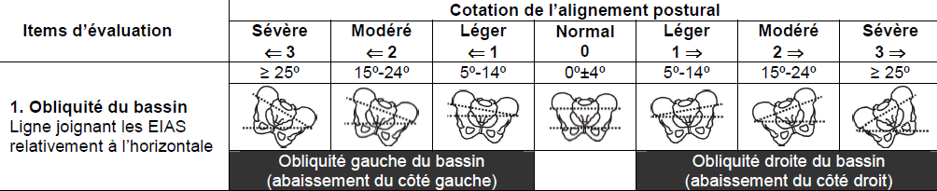

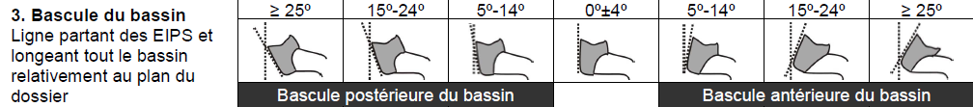

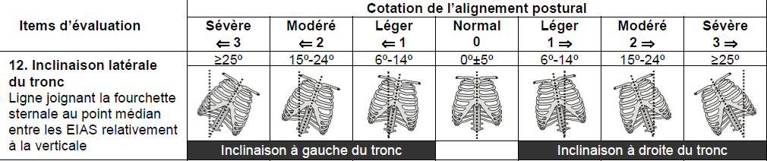
Items du MCPAA 2.0, relevés pour répondre aux critères d’évaluation de l’étude POSIT-HEMI

materiel recommandé

Fauteuil roulant
Le choix du fauteuil roulant sera fait lors de l’hospitalisation du patient, après les évaluations du médecin et de l’ergothérapeute. Le médecin fera sa prescription après validation du matériel (comme en pratique courante, une période de test est souhaitable).
Les modèles INVACARE Action 3 ou 4 sont à prioriser.

Matériel de positionnement
Il existe aujourd’hui de nombreux matériels de positionnement. Pour permettre une meilleure comparaison entre les patients, le médecin investigateur choisira d’inclure un patient dans cette étude si le matériel de positionnement suivant peut être prescrit :
Dossier :
  - 1ère intention : INVACARE MatrX Elite Deep (bien dégager le bas du sacrum et l’omoplate)
  - 2ème intention : si le patient ne tolère pas le galbe du premier dossier, essayer le dossier INVACARE MatrX Elite
  - 3ème intention : en cas d’échec de ces 2 dossiers (dont le motif sera précisé dans le cahier d’observation), l’investigateur aura libre choix
Un soutien lombaire INVACARE, sera commandé SAUF si flexion lombaire fixée ou si la simulation de soutien lombaire est douloureuse.

Coussin :
  - 1ère intention : MatrX Libra coupé en 2 sur le devant
  - 2ème intention (si douleur) : INVACARE Flotech sol Xtra
  - 3ème intention (si douleur) : VICAIR adjuster 10
  - Puis libre choix du praticien
Un 1/2 biseau crural : pointe INVACARE 2,8cm doublé (soit 5,6cm) et une base Anti Effet Hamac INVACARE seront également commandés.

La ceinture :
La ceinture 2 points Bodypoint sera prêtée par le prestataire afin de réaliser les différents parcours.

Risques
Il n’y a pas de risque ajouté dans cette étude. La passation d’évaluations supplémentaires peut être considérée comme des contraintes.

aspects statistiques

Justification statistique du nombre de sujets
Sur la base de l’expérience acquise dans le service, il est postulé que le pourcentage de patients bien positionnés en fin de parcours est de 10 à 20 % dans le groupe « soins usuels » et sera de 60 % dans le groupe « positionnement ». Du fait qu’il y a 3 comparaisons possibles : FR vs FR+dossier, FR vs FR+dossier+ceinture, FR+dossier vs FR+dossier+ceinture, la correction de Bonferroni, pour un risque global bilatéral de 5 %, impose un risque alpha de 1,67 % à chaque comparaison. En considérant ce risque alpha bilatéral de 1,67 %, une puissance de 80 % et une correction de continuité, l’effectif requis est de de 22 sujets au total, mesurés 3 fois. [Julious SA. Sample size for clinical trials. Chapman & Hall 2009.]. Compte-tenu que le nombre de sujets doit être un multiple du nombre de bras, l’effectif total est de 24 sujets.

Description des méthodes statistiques prévues
L'analyse statistique sera effectuée à la fin du suivi de tous les patients, après un examen en aveugle des problèmes de qualité des données et un gel des bases de données. L'analyse comparative sera menée à l'aveugle, c'est-à-dire que ni le statisticien ni l'investigateur coordonnateur ne connaîtront l'identification des groupes. Une fois l'analyse finalisée et présentée au comité de pilotage, l'identification des groupes sera fournie.
Les données seront analysées en utilisant le langage R (v3.0 R Foundation for Statistical Computing, Vienne, Autriche, http://www.R-project.org/).
Toutes les analyses seront effectuées avec un risque de 1ère espèce de 5% bilatéral, à l’exception des 3 comparaisons principales (alpha de 1,67 % bilatéral).
Aucune analyse intermédiaire n'est prévue.
Toutes les analyses seront réalisées selon une procédure «intention de traiter» (patients considérés dans le groupe où ils ont été initialement randomisés, quelle que soit la stratégie utilisée), sauf analyse de tolérance (per-protocole).
Un plan d'analyse plus détaillé sera rédigé et soumis pour validation par le comité de pilotage avant le début de l'étude. Toute modification de l'analyse prévue en réponse à des modifications du protocole ou des changements dans le processus d'étude sera définie avant le gel de la base de données et documentée dans un amendement au protocole. Toute analyse non planifiée sera considérée comme une analyse a posteriori dans le rapport scientifique.

Statistiques descriptives
Les données quantitatives seront décrites par les moyennes et médianes, les écarts-types et intervalles interquartiles. Les données nominales seront décrites par des pourcentages avec des intervalles de confiance bilatéraux à 95%. Les proportions de données manquantes seront calculées.
Les données quantitatives seront comparées à l'aide de tests t de Student ou Anova ou de tests non paramétriques (Wilcoxon Mann-Withney, Kruskal-Wallis) lorsque la distribution reste asymétrique même après transformation appropriée (échelle des puissances de Tukey). Des tests appariés seront utilisés lors de la comparaison des mesures répétées des mêmes patients. Les données qualitatives seront comparées au moyen de tests du Chi-2 ou de tests exacts de Fisher lorsque les groupes sont indépendants et de tests de McNemar lorsque les groupes sont appariés (mesures répétées).
Les caractéristiques initiales des sujets seront décrites et comparées par centre et décrites sans comparaison par groupe de traitement.

Analyse principale
La répétition des observations (3 conditions) chez un même sujet, entraîne une non-indépendance d’observations. L’analyse principale utilisera donc un modèle de régression à effets mixtes, modèle logistique, la réponse étant un critère binaire de bon positionnement, les effets fixes étant la condition d’installation au fauteuil et la période, le patient étant considéré comme un effet aléatoire. Ce type de modèle permet de s’accommoder de mesures manquantes sans devoir écarter totalement le sujet.
L’analyse principale sera réalisée sur le jeu de données complet. Les analyses de sensibilité en fonction des données manquantes seront considérées comme secondaires. Une analyse complémentaire en population per protocole sera considérée comme une analyse secondaire.

Analyses secondaires
L'analyse de l'effet de l'intervention sur les critères secondaires quantitatifs ou qualitatifs, sera réalisée à l'aide de modèles de régression mixtes GLMM, tenant compte de la répétition des mesures chez le même patient et dont la fonction de lien et la distribution des erreurs seront choisies en fonction de la nature de la réponse: logistique et binomiale si la réponse est binaire, logit cumulatif et multinomial si la réponse est ordinale (G-T score), identité et gaussien si la réponse est considérée comme continue. Les analyses secondaires seront initialement réalisées à l’instar de l’analyse principale.
Ces analyses seront effectuées sur les groupes en intention de traiter, à l'exception des critères de sécurité ou de tolérance qui seront analysés sur les populations per protocole.

Populations d’analyse
Les patients seront décrits, globalement, par bras et centre, selon le statut: éligibles, inclus, inclus à tort, retirés, perdus pour le suivi, intention de traiter, selon le protocole. La rétractation du consentement est la seule raison pour laquelle un patient devrait être exclu de l'analyse. Un diagramme de flux des patients sera établi conformément aux recommandations du CONSORT.
L'analyse en intention de traiter prendra en compte tous les patients du groupe d'intervention (conditions d’installation au fauteuil) auxquels ils ont été randomisés, quelle que soit l'intervention. L'analyse per-protocol considérera le traitement qui a été effectué. Les déviations au protocole auront été définies au préalable par le comté de Pilotage.

Critère statistique d’arrêt de l’étude
Aucune analyse intermédiaire n’est prévue.

Méthode de prise en compte des données manquantes ou non valides
Les critères de jugements manquants seront imputés à l'aide d'une méthode d'imputation multiple par équations chaînées (MICE). L'imputation des données binaires utilisera un modèle logistique, celle des données continues sera effectuée selon la méthode predictive mean matching, celle des données variables catégorielles non binaires par un modèle polytomique. Les résultats obtenus sur chaque jeu imputé seront ensuite combinés à l'aide de la règle de Rubin.

Gestion des modifications apportées au plan initial d’analyse
Ce plan pourra être révisé afin de tenir compte d’éventuels amendements au protocole s’adaptant ainsi à la survenue d’événements lors du déroulement de l’étude. Ces éventuelles révisions seront réalisées avant le gel de la base de données. Ces modifications ou analyses supplémentaires seront considérées comme des analyses “ post-hoc ” et seront consignées comme telles dans l’analyse et la publication. Ces changements de méthodes statistiques décidés rétrospectivement seront validés par le Comité de Pilotage, justifiés dans un amendement au protocole et dans le rapport de l’essai.

gestion des donnees

Données considérées comme données source
Les données sources sont un ensemble d’informations figurant dans des documents originaux, ou dans des copies authentifiées de ces documents, relatif aux examens cliniques, aux observations ou à d’autres activités menées dans le cadre de Recherche interventionnelle qui ne comporte que des risques et des contraintes minimes. Les données sources sont celles obtenues à partir du dossier médical ou par le biais de questionnaires tel que le questionnaire de satisfaction.

Données recueillies
J0 : démographie, historique de l’AVC, mode de propulsion, caractéristiques du fauteuil roulant, résultats du MCPAA 2.0, angle poplité, caractéristiques des ischions, évènements indésirables
V1 : mode de propulsion, résultats du MCPAA 2.0, angle poplité, évènements indésirables

Modalités de recueil des données
Le recueil des données sera réalisé par l’ergothérapeute et le médecin investigateur. Les données seront recueillies sur un cahier d’observation électronique.

Circuit des données
En fin d’étude, la base de données sera gelée après avoir réalisé :
- le monitoring de la dernière visite du dernier patient participant à l’étude
- la vérification de tous les contrôles de cohérences émis par le data manager
Suite à cela les données seront transmises au statisticien de l’étude pour analyses.

Droits d’accès aux données et documents sources
Les personnes ayant un accès direct aux données conformément aux dispositions législatives et réglementaires en vigueur, notamment les articles L.1121-3 et R. 5121-13 du code la santé publique prennent toutes les précautions nécessaires en vue d'assurer la confidentialité des informations relatives aux essais, aux personnes qui s’y prêtent et notamment en ce qui concerne leur identité ainsi qu’aux résultats obtenus.
Les données seront rendues anonymes par l’investigateur sous la forme d’un code d’identification composé d’un numéro de centre, d’un numéro de patient et des initiales du patient. Les données seront donc analysées de manière parfaitement anonyme.
Une liste des patients inclus avec leur code d’identification sera conservée sur site.

Conservation des documents et des données
Les documents et données de la recherche seront conservés pendant 15 ans après la fin de l’étude.

contrôle ET ASSURANCE DE LA QUALITE

Qualification des intervenants
L’investigateur coordonnateur s’assure que les intervenants de la recherche sont qualifiés pour les tâches qui leur incombent. Cette qualification est documentée dans leur CV et dans la présentation qui leur est faite de la recherche.

Assurance de la Qualité
Les investigateurs s’assureront que les données sont générées, recueillies par écrit, documentées, enregistrées et rapportées conformément aux bonnes pratiques cliniques et aux dispositions législatives et réglementaires en vigueur.

Contrôle qualité
Le contrôle qualité des données consiste à vérifier que les données sont complètes, cohérentes et plausibles.
Selon l’article L 1121-3, les personnes chargées du contrôle de qualité d'une recherche impliquant la personne humaine et dûment mandatées à cet effet par le promoteur ont accès, sous réserve de l'absence d'opposition des personnes concernées dûment informées, aux données individuelles strictement nécessaires à ce contrôle ; elles sont soumises au secret professionnel dans les conditions définies par les articles 226-13 et 226-14 du code pénal.
Dans cette étude, le contrôle qualité (ou monitoring) sera réalisé par un ARC de l’Unité de Soutien à la Recherche Clinique du Centre Hospitalier René-DUBOS.
Les éléments suivants seront vérifiés lors du monitoring :
- Respect du protocole et des procédures de la recherche
- Signature des consentements
- Exactitude des données recueillies en comparant les données du dossier médical de celles du cahier d’observation.
L’investigateur principal et ses collaborateurs s’engagent à recevoir les personnes mandatées par le promoteur pour réaliser les activités de contrôle de la qualité et de mettre à disposition l’ensemble des documents de la recherche (classeur investigateur, notes d’informations et consentements, cahiers d’observations, documents sources). Il en sera de même en cas d’audit ou d’inspection réalisée respectivement par un mandataire du promoteur ou des autorités compétentes.

Comité de pilotage
Un comité de pilotage définit l'organisation générale de la recherche, détermine initialement la méthodologie en veillant à ce que le protocole suive les recommandations Spirit (Standard Protocol Items: Recommendations for Interventional Trials) [http://www.spirit-statement.org/] et surveille le déroulement de la recherche. Il sera également en charge de valider le plan d’analyse et de définir au préalable les déviations au protocole ou les analyses par sous-groupes.
Le comité de pilotage sera constitué de l’investigateur coordonnateur, du méthodologiste, du chef de projet et du promoteur.

ASPECTS ETHIQUES ET LEGAUX

Modalités d’information et accord des patients
Les patients seront informés de l’étude par le médecin investigateur à l’aide de la notice d’information prévue. Leur consentement sera recueilli par écrit. L’information donnée au sujet sera notifiée dans son dossier médical.
Dans le cadre de cette étude, et compte-tenu du contexte médical, certains patients pourront être sous tutelle. Pour ces patients, l’investigateur devra informer le tuteur légal et obtenir son consentement écrit (note d’information et consentement spécifique pour le représentant légal d’un patient sous tutelle). Le patient devra également donner son accord.
La date de recueil de son consentement sera notifiée dans son dossier médical par l’investigateur qui la recueille.

Avis du Comité de Protection des Personnes
Cette recherche répondant à la définition du 2ème alinéa de l'article L.1121-1 du Code de la Santé Publique, un avis éthique sur le protocole, la note d’information et le consentement a été demandé par le promoteur au Comité de Protection des Personnes …, qui a émis un avis favorable en date du…/…/….. (Article L1123-6 du Code de la Santé Publique).
Toute nouvelle modification substantielle émise par le promoteur sera soumise à l’avis de ce même Comité de Protection des Personnes (Article L1123-9 du Code de la Santé Publique).

Traitement des données à caractère personnel – Déclaration CNIL
Cette recherche est soumise à la loi n°78-17 du 6 janvier 1978 modifiée par la loi n° 2004-801 du 6 août 2004 relative à la protection des personnes physiques à l’égard des traitements de données à caractère personnel et son décret d’application n° 2005-1309 du 20 oct. 2005. Elle est soumise également au Règlement Général sur la Protection des Données (2016/679) de l’Union Européenne.
De ce fait, tout traitement de données à caractère personnel est subordonné à l'autorisation de la Commission Nationale de l’Informatique et des Libertés (CNIL). L’obtention de cette autorisation est un préalable au commencement de la recherche. Un engagement du promoteur vis-à-vis du respect de la méthodologie de référence MR-001 aura été réalisé au préalable auprès de la CNIL.

Responsabilités du promoteur
Le Centre Hospitalier René DUBOS à Pontoise est promoteur de cette recherche. L’investigateur coordonnateur s’engage à fournir au promoteur les informations relatives aux inclusions des sujets dans la recherche.
Toute modification du protocole de la recherche devra être soumise au promoteur. Le Centre Hospitalier René DUBOS se réserve le droit d'interrompre la recherche à tout moment pour des raisons administratives.

Rapport final de la recherche
Le rapport sera établi dans les 12 mois qui suivent le dernier suivi du dernier sujet.

Assurance
Le Centre Hospitalier René-DUBOS est le promoteur de cette recherche. En accord avec la loi sur les recherches interventionnelle qui ne comporte que des risques et des contraintes minimes, elle a pris une assurance auprès de la compagnie XXXX (N° Contrat : XXXX) garantissant sa responsabilité civile ainsi que celle de tout intervenant (équipe médicale, paramédicale et stagiaire) impliqué dans la recherche.

règles relatives à la publication
Le Centre Hospitalier René DUBOS, en tant que promoteur, est propriétaire des données et aucune utilisation ou transmission à un tiers ne peut être effectuée sans son accord préalable.
Cette recherche aura été enregistrée avant toute inclusion sur un registre d’essais cliniques reconnu par l’International Committee of Medical Journal Editors (ICMJE) tel que http://clinicaltrials.gov.
L’ensemble des centres ayant participé à l’étude participera aux publications. Toute publication ou communication (orale ou écrite) sera décidée d’un commun accord entre les investigateurs et respectera les recommandations internationales : « Uniforms Requirements for Manuscripts Submitted to Biomedical Journals » (http://www.cma.ca/publications/mwc/uniform.htm). Seront premiers signataires des publications, les personnes ayant réellement participé à l’élaboration du protocole et son déroulement ainsi qu’à la rédaction des résultats. Un membre de l’Unité de Soutien à la Recherche Clinique du CH de Pontoise fera partie des signataires. Un exemplaire de l’article sera adressé au promoteur.
Le Centre Hospitalier René DUBOS doit être mentionné comme étant le promoteur de la recherche et les termes « CH René DUBOS » doivent apparaître dans l’adresse des auteurs.

Références de la littérature
- Évaluation de la qualité de la vie après un accident vasculaire cérébral - K.Laurent - - C.Delleci - M.Koleck - P.Dehail - J-M.Orgogozo - J.-M.Mazaux - j.rehab.2011.06.002
- Prevalence of self-reported stroke and disability in the French adult population: a transversal study. Schnitzler A1, Woimant F2, Tuppin P3, de Peretti C4. PLoS One. 2014 Dec 18;9(12):e115375.
- L’accident vasculaire cérébral avant 75 ans : attente et besoin d’aides. D. Jerome - P.Dehail – C. Daviet – G. Lamote – MP De Seze - J-M.Orgogozo - J.-M.Mazaux- j.rehab.2009.06.007
- Phys Ther Sci. 2015 Mar;27(3):597-600. Doi: 10.1589/jpts.27.597. Epub 2015 Mar 31.Motion analysis of wheelchair propulsion movements in hemiplegic patients: effect of a wheelchair cushion on suppressing posterior pelvic tilt.Kawada K1
- Reliability of the seated postural control measure for adult wheelchair users.. Gagnon B1, Noreau L, Vincent C. Disabil Rehabil. 2005 Dec 30;27(24):1479-91
- J Neuroeng Rehabil. 2011 Jul 16;8:40. doi: 10.1186/1743-0003-8-40.Sliding and pressure evaluation on conventional and V-shaped seats of reclining wheelchairs for stroke patients with flaccid hemiplegia: a crossover trial.Huang HC1, Yeh CH, Chen CM, Lin YS, Chung KC.

ANNEXES

Annexe 1 : Liste des Investigateurs
N° de Centre | Etablissement | Investigateur principal | E-mail / Tél | Ergothérapeute référent
01 | GHI du Vexin – Site Aincourt  Parc de la Bucaille  95510 AINCOURT | PELLEGRINI Nadine | nadine.pellegrini@ghi-vexin.fr | BERREZAI  Gwendoline
01 |  | PELLEGRINI Nadine | 01 34 79 44 70 | BERREZAI  Gwendoline
02 | Centre Sainte Barbe  4 Rue d'Artois  62740 Fouquières-lès-Lens | MEIGNOTTE Magali | magali.meignotte@hopale.com | LOMBART  Eric
02 |  | MEIGNOTTE Magali | 01 34 46 65 65 | LOMBART  Eric
03 | CRRF – La Châtaigneraie  rue Bernard Astruc  95180 Menucourt | FATTAL Charles | cfattal@lachataigneraie.fr | RUIZ  Audrey
04 | Institut Régional de Réadaptation  4 Rue du Professeur Montaut  54690 Lay-Saint-Christophe | FRASER Alice | alice.fraser@ugecam.assurance-maladie.fr | REMY  Ariane
04 |  | FRASER Alice | 03 83 22 22 33 | REMY  Ariane
05 | Centre de l’ESPOIR  25 Pavé du Moulin,  59260 Lille | COULOMB Alexandre | alexandre.coulomb@centre-espoir.com | CHOQUEL  Quentin
05 | Centre de l’ESPOIR  25 Pavé du Moulin,  59260 Lille | COULOMB Alexandre | 03 20 05 85 00 –p. 87 42 | CHOQUEL  Quentin
06 | CHU de Toulouse  Hôpital Rangueil  1 avenue de Pr Jean Poulhès  31059 Toulouse Cedex 9 | TERRACOL Caroline | terracol.c@chu-toulouse.fr | HIDALGO Sylvie
06 |  | TERRACOL Caroline | 05 61 32 23 75 | HIDALGO Sylvie

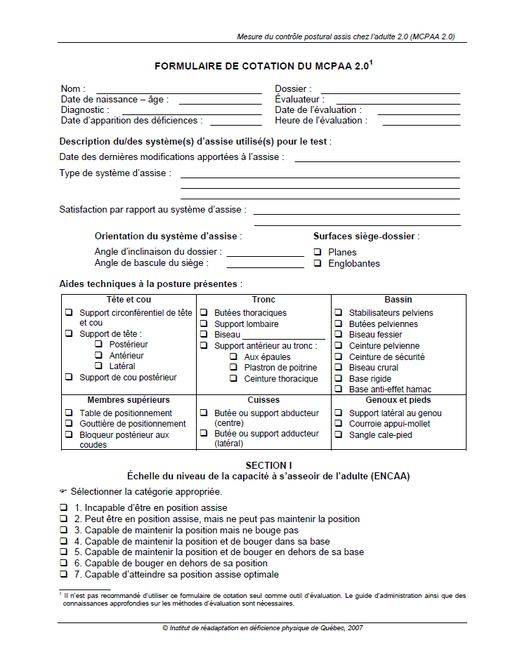
Annexe 2 : Mesure du Contrôle Postural Assis de l’Adulte 2.0 (MCPAA 2.0)
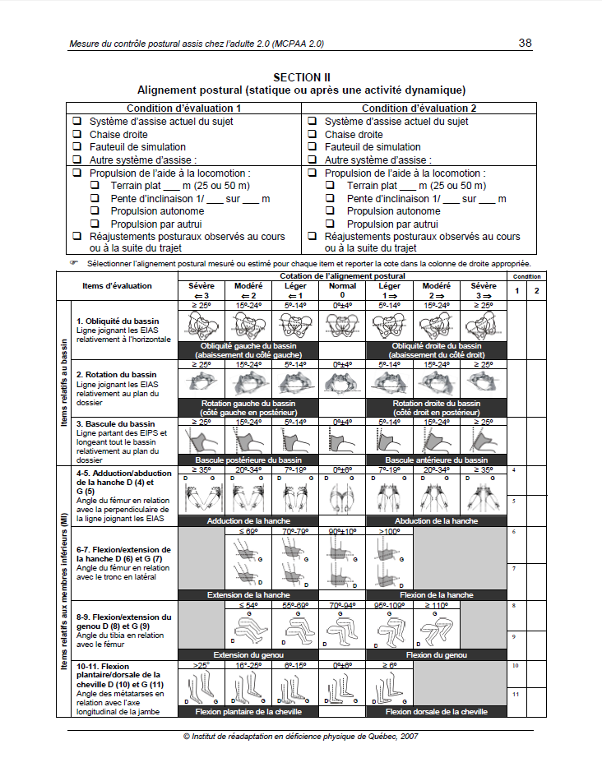
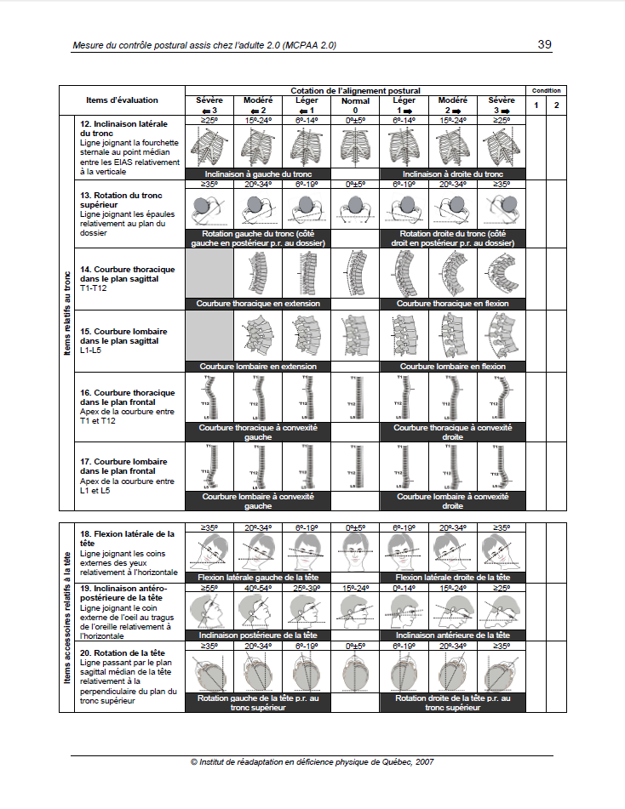
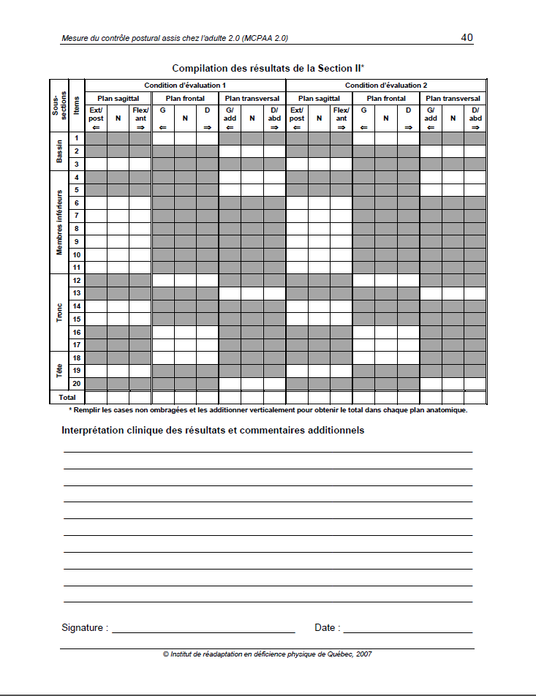

Annexe 3 : Questionnaire de satisfaction
APRÈS LE PARCOURS 1
Satisfaction vis-à-vis de la facilité du déplacement
❑ Très satisfait | ❑ Satisfait |  | ❑ Plus ou moins Satisfait | ❑ Mécontent |  | ❑ Très mécontent
Satisfaction vis-à-vis de la douleur au FR
❑ Très satisfait |  | ❑ Satisfait | ❑ Plus ou moins Satisfait | ❑ Mécontent | ❑ Très mécontent
Satisfaction vis-à-vis du confort au FR
❑ Très satisfait |  | ❑ Satisfait | ❑ Plus ou moins Satisfait | ❑ Mécontent | ❑ Très mécontent
APRÈS LE PARCOURS 2
Satisfaction vis-à-vis de la facilité du déplacement
❑ Très satisfait | ❑ Satisfait |  | ❑ Plus ou moins Satisfait | ❑ Mécontent |  | ❑ Très mécontent
Satisfaction vis-à-vis de la douleur au FR
❑ Très satisfait |  | ❑ Satisfait | ❑ Plus ou moins Satisfait | ❑ Mécontent | ❑ Très mécontent
Satisfaction vis-à-vis du confort au FR
❑ Très satisfait |  | ❑ Satisfait | ❑ Plus ou moins Satisfait | ❑ Mécontent | ❑ Très mécontent
APRÈS LE PARCOURS 3
Satisfaction vis-à-vis de la facilité du déplacement
❑ Très satisfait | ❑ Satisfait |  | ❑ Plus ou moins Satisfait | ❑ Mécontent |  | ❑ Très mécontent
Satisfaction vis-à-vis de la douleur au FR
❑ Très satisfait |  | ❑ Satisfait | ❑ Plus ou moins Satisfait | ❑ Mécontent | ❑ Très mécontent
Satisfaction vis-à-vis du confort au FR
❑ Très satisfait |  | ❑ Satisfait | ❑ Plus ou moins Satisfait | ❑ Mécontent | ❑ Très mécontent

